LAPORAN PRAKTIKUM
ANALISIS DAN VISUALISASI CLUSTERING
MENGGUNAKAN ALGORITMA K-MEANS

Dosen Pengampu:
Putri Yuli Utami, S.Kom., M.Kom.



Disusun Oleh:
Lizza Putri Sugiarto : 231230066

UNIVERSITAS MUHAMMADIYAH PONTIANAK
FAKULTAS TEKNIK DAN ILMU KOMPUTER
PROGRAM STUDI SISTEM INFORMASI
2026

1. Tujuan Praktikum
Praktikum ini bertujuan menerapkan algoritma K-Means untuk mengelompokkan data numerik pada dataset gempa bumi. Kegiatan dilakukan mulai dari memahami karakteristik dataset, melakukan pra-pemrosesan, menentukan jumlah cluster, menjalankan model, hingga mengevaluasi dan memvisualisasikan hasilnya. Hasil analisis selanjutnya disajikan melalui dashboard interaktif menggunakan Streamlit.
- Mengambil dan memahami dataset numerik dari sumber terbuka.
- Melakukan eksplorasi data untuk melihat distribusi dan hubungan antarfitur.
- Melakukan pra-pemrosesan, termasuk pemeriksaan data dan standarisasi fitur.
- Menerapkan K-Means untuk mengelompokkan data gempa bumi.
- Mengevaluasi hasil clustering menggunakan Inertia, Silhouette Score, dan visualisasi.
- Menyajikan hasil analisis dalam dashboard Streamlit.

2. Deskripsi Dataset dan Sumber Data
Dataset yang digunakan dalam praktikum ini adalah Global Earthquakes Seismic Telemetry yang diunduh dari Kaggle. Dataset tersebut berisi catatan kejadian seismik dengan beberapa informasi, seperti waktu kejadian, lokasi, kedalaman, magnitudo, status, dan atribut lainnya. Sumber dataset: https://www.kaggle.com/datasets/luthfimuthathohirin/global-earthquakes-seismic-telemetry
Berdasarkan file CSV yang digunakan, terdapat 10.000 baris dan 25 kolom. Pada kolom type ditemukan 9.998 data earthquake dan 2 data landslide. Karena praktikum ini berfokus pada pengelompokan kejadian gempa bumi, dua baris landslide tidak disertakan dalam analisis. Dengan demikian, jumlah data yang dianalisis adalah 9.998 kejadian earthquake.
Informasi | Hasil pemeriksaan
Jumlah baris awal | 10.000
Jumlah kolom | 25
Data earthquake | 9.998
Data landslide | 2 (tidak digunakan)
Data untuk clustering | 9.998
Missing value pada fitur terpilih | Tidak ditemukan
Duplikasi pada data earthquake | Tidak ditemukan

2.1 Fitur yang Digunakan
Dari seluruh kolom yang tersedia, empat fitur numerik dipilih untuk proses clustering, yaitu latitude, longitude, depth, dan mag. Fitur tersebut mewakili lokasi kejadian gempa, kedalaman, serta magnitudo.
Nama fitur | Penjelasan | Satuan
latitude | Menunjukkan posisi lintang lokasi gempa | Derajat
longitude | Menunjukkan posisi bujur lokasi gempa | Derajat
depth | Menunjukkan kedalaman kejadian gempa | Kilometer (km)
mag | Menunjukkan besar magnitudo gempa | Skala magnitudo pada dataset

Kolom lain seperti id, place, title, dan kolom deskriptif tidak dimasukkan ke dalam model karena bukan bagian dari empat variabel numerik yang dipilih untuk proses clustering.

3. Hasil Eksplorasi Data (EDA)
Sebelum menerapkan K-Means, dilakukan eksplorasi data atau Exploratory Data Analysis (EDA). Tahap ini bertujuan memahami kondisi dataset melalui pemeriksaan rentang nilai, distribusi, kemungkinan nilai ekstrem, dan hubungan antarfitur.

3.1 Pemeriksaan Data
Pemeriksaan awal dilakukan dengan melihat jumlah baris dan kolom, tipe data, ringkasan statistik, missing values, serta duplikasi. Pada empat fitur yang digunakan, tidak ditemukan nilai kosong. Setelah data difilter menjadi earthquake, seluruh 9.998 baris masih memiliki nilai yang dapat digunakan dan koordinatnya berada dalam rentang geografis yang valid. Tidak ditemukan baris duplikat pada data earthquake.

3.2 Distribusi Setiap Fitur
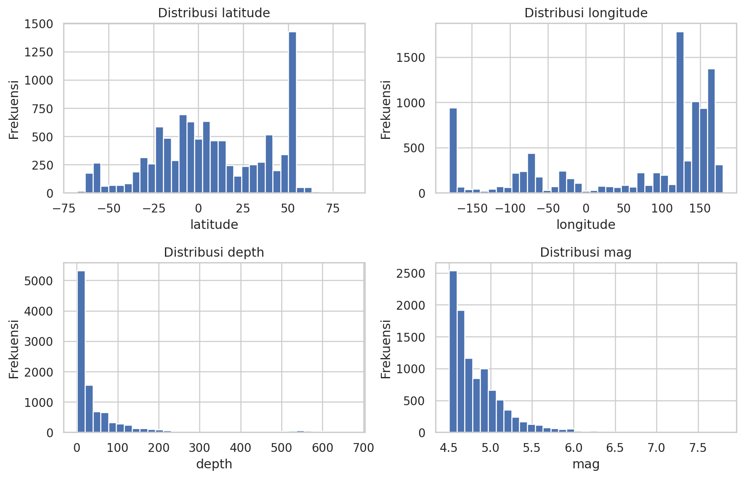
Gambar 1 Histogram distribusi latitude, longitude, depth, dan mag.
Histogram menunjukkan bahwa latitude dan longitude memiliki sebaran yang luas karena data mencakup lokasi gempa dari berbagai wilayah. Distribusi depth cenderung menceng ke kanan: sebagian besar kejadian berada pada kedalaman relatif rendah, sedangkan sebagian kecil memiliki kedalaman lebih besar. Nilai magnitude terlihat lebih terkonsentrasi dibandingkan depth.
Perbedaan bentuk distribusi ini penting diperhatikan karena K-Means menggunakan perhitungan jarak. Fitur yang memiliki rentang nilai besar dapat memengaruhi hasil pengelompokan apabila tidak dilakukan standarisasi terlebih dahulu.

3.3 Boxplot dan Pemeriksaan Outlier
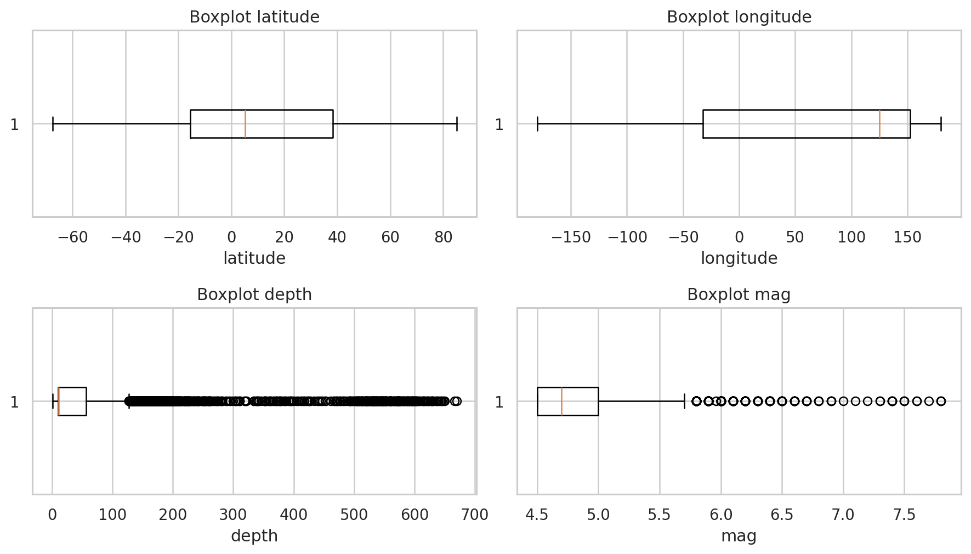
Gambar 2 Boxplot untuk melihat sebaran dan kandidat nilai ekstrem.
Boxplot digunakan untuk melihat sebaran data dan mengidentifikasi nilai yang berada jauh dari sebagian besar pengamatan. Pemeriksaan menggunakan aturan IQR menunjukkan bahwa 994 data atau sekitar 9,94% terindikasi outlier pada fitur depth. Pada fitur mag terdapat 280 data atau sekitar 2,80% yang terindikasi outlier. Untuk latitude dan longitude tidak ditemukan nilai yang melewati batas IQR.
Nilai yang terindikasi sebagai outlier tidak langsung dihapus. Nilai depth atau magnitude yang tinggi masih mungkin merupakan kejadian gempa yang valid, bukan kesalahan pencatatan. Oleh karena itu, seluruh nilai tersebut dipertahankan pada analisis utama. Keputusan ini perlu diperhatikan karena K-Means cukup sensitif terhadap nilai ekstrem.

3.4 Hubungan Antarfitur
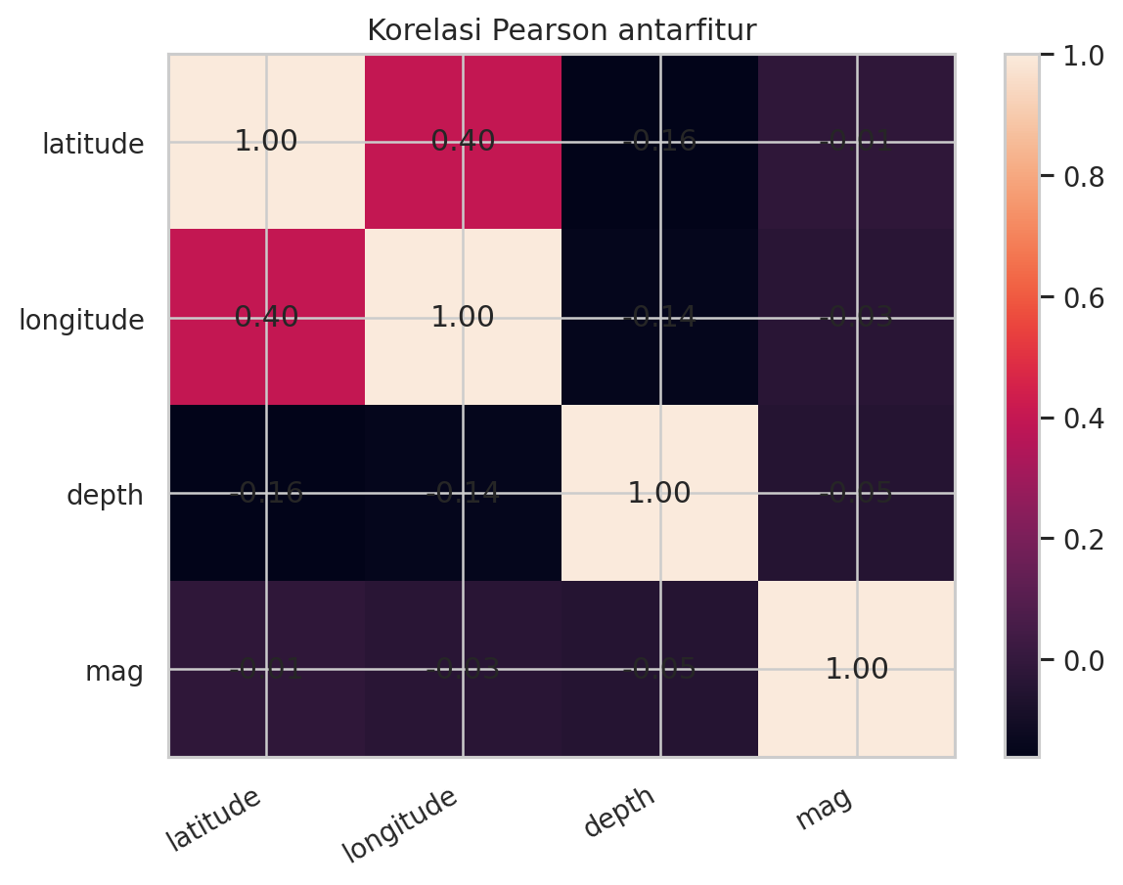
Gambar 3 Heatmap korelasi Pearson antarfitur.
Heatmap menunjukkan hubungan linear antarfitur. Korelasi tertinggi terdapat pada latitude dan longitude sebesar 0,401, yang menunjukkan hubungan positif sedang. Korelasi depth dengan latitude dan longitude masing-masing sebesar -0,161 dan -0,145, sedangkan magnitude memiliki korelasi yang relatif lemah dengan fitur lainnya.
Dari hasil tersebut, tidak terlihat hubungan linear yang sangat kuat di antara sebagian besar fitur. Namun, korelasi bukan satu-satunya dasar dalam clustering karena K-Means mengelompokkan data berdasarkan jarak seluruh fitur yang digunakan, bukan hanya berdasarkan korelasi antarvariabel.

4. Langkah Pra-pemrosesan Data

4.1 Seleksi dan Pembersihan Data
Pra-pemrosesan diawali dengan memilih data bertipe earthquake. Selanjutnya, fitur latitude, longitude, depth, dan mag dikonversi ke tipe numerik. Pemeriksaan juga dilakukan terhadap missing values, duplikasi, serta rentang koordinat untuk memastikan data dapat digunakan dalam pemodelan.
Pada dataset yang digunakan, tidak ada missing values pada empat fitur, tidak ditemukan duplikasi pada baris earthquake, dan tidak ada koordinat yang tidak valid. Karena itu, seluruh 9.998 baris earthquake dapat digunakan untuk tahap berikutnya.

4.2 Penanganan Outlier
Outlier diperiksa dengan metode IQR, tetapi tidak dihapus dari model utama. Saya memilih mempertahankannya karena konteks data yang dianalisis adalah kejadian gempa bumi. Nilai depth atau magnitude yang jauh dari mayoritas data masih mungkin merupakan nilai yang benar. Dengan demikian, proses clustering tetap menggunakan 9.998 data.

4.3 Standarisasi Menggunakan StandardScaler
Sebelum menjalankan K-Means, keempat fitur distandarisasi menggunakan StandardScaler. Langkah ini dilakukan karena rentang nilai setiap fitur berbeda. Sebagai contoh, longitude dapat memiliki rentang hampir 360 derajat, sedangkan magnitude dalam dataset hanya berada pada rentang beberapa satuan. Jika data langsung digunakan, fitur dengan skala lebih besar dapat lebih dominan dalam perhitungan jarak.
StandardScaler mengubah data sehingga setiap fitur memiliki rata-rata mendekati nol dan standar deviasi mendekati satu. Dengan demikian, kontribusi setiap fitur dalam perhitungan jarak menjadi lebih seimbang.
Fitur | Rata-rata sebelum scaling | Standar deviasi sebelum scaling
latitude | 7.8215 | 31.9081
longitude | 61.6673 | 116.4360
depth | 56.1770 | 101.5841
mag | 4.8119 | 0.3672

Hasil standarisasi disimpan sebagai dataset baru yang siap digunakan untuk clustering. File CSV hasil normalisasi ini juga menjadi salah satu berkas yang disiapkan untuk pengumpulan tugas.

5. Proses dan Hasil Penerapan K-Means

5.1 Menentukan Jumlah Cluster
Jumlah cluster diuji pada rentang K = 2 sampai K = 8 menggunakan Elbow Method dan Silhouette Score. Elbow Method digunakan untuk mengamati penurunan Inertia ketika jumlah cluster bertambah, sedangkan Silhouette Score digunakan untuk menilai kesesuaian data terhadap cluster-nya dibandingkan dengan cluster lain.
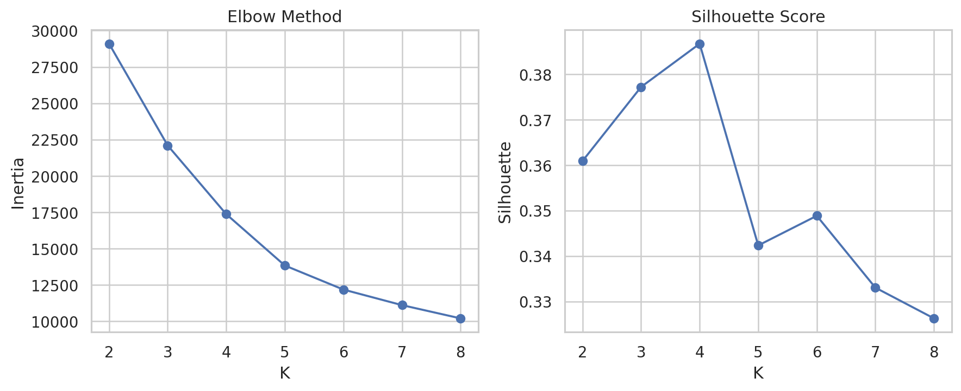
Gambar 4 Grafik Elbow Method dan Silhouette Score untuk K = 2 sampai K = 8.
Jumlah cluster (K) | Inertia | Silhouette Score
2 | 29,092.39 | 0.3609
3 | 22,097.96 | 0.3772
4 | 17,372.44 | 0.3868
5 | 13,841.83 | 0.3423
6 | 12,187.53 | 0.3489
7 | 11,117.49 | 0.3330
8 | 10,205.93 | 0.3263

Hasil pengujian menunjukkan bahwa Silhouette Score tertinggi diperoleh pada K = 4, yaitu 0,3868, dengan Inertia sebesar 17.372,44. Inertia cenderung menurun ketika jumlah cluster bertambah. Namun, nilai Inertia yang lebih kecil tidak selalu berarti jumlah cluster tersebut paling sesuai. Oleh karena itu, pemilihan K juga mempertimbangkan Silhouette Score dan kemudahan interpretasi hasil.
Dalam praktikum ini, K = 4 dipilih sebagai jumlah cluster yang digunakan pada model akhir karena menghasilkan Silhouette Score tertinggi pada rentang pengujian K = 2 sampai K = 8.

5.2 Penerapan Model K-Means
Model K-Means kemudian dijalankan menggunakan empat fitur yang telah distandarisasi, dengan n_clusters = 4, random_state = 42, dan n_init = 20. Parameter random_state digunakan untuk menjaga konsistensi hasil saat proses diulang, sedangkan n_init = 20 berarti inisialisasi centroid dilakukan sebanyak 20 kali dan model memilih hasil dengan Inertia terbaik.
Hasil pemodelan menghasilkan nilai Inertia sebesar 17,372.439 dan Silhouette Score sebesar 0.3868. Nilai Silhouette tersebut menunjukkan bahwa struktur cluster sudah terlihat, tetapi pemisahan antarcluster belum sepenuhnya kuat. Dengan kata lain, beberapa data masih memiliki kemiripan dengan cluster lain.

6. Visualisasi Hasil Cluster dan Metrik Evaluasi

6.1 Visualisasi Cluster Menggunakan PCA
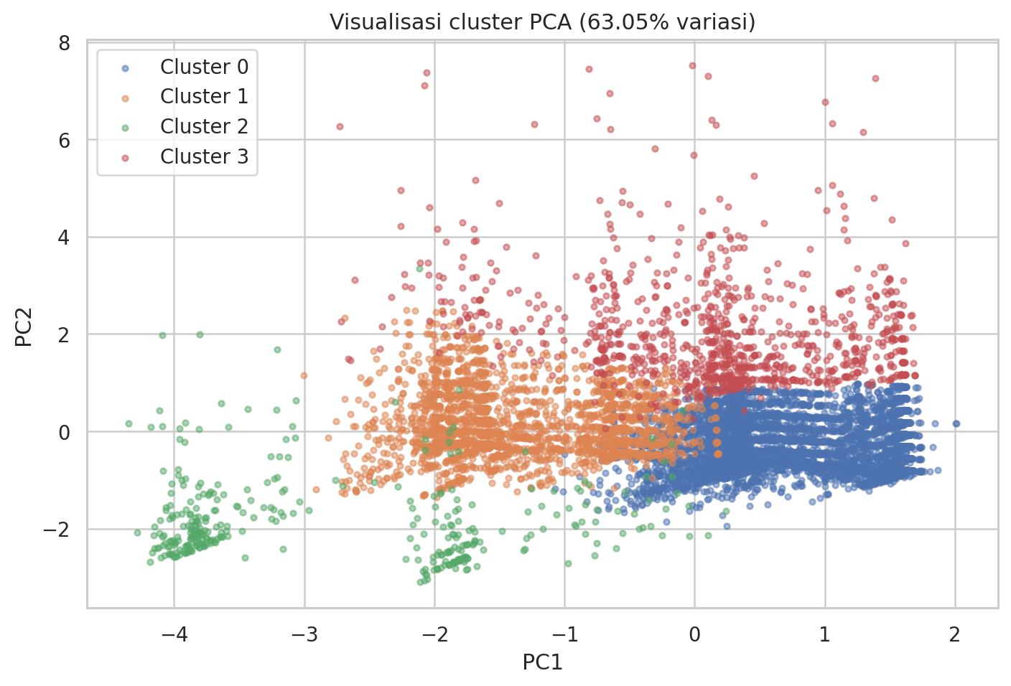
Gambar 5 Hasil clustering yang diproyeksikan ke dua komponen PCA.
Untuk menampilkan hasil clustering dalam bentuk dua dimensi, digunakan Principal Component Analysis (PCA). PCA merangkum informasi dari empat fitur menjadi dua komponen utama, yaitu PC1 dan PC2. Pada hasil ini, PC1 menjelaskan 37.39% variasi data, sedangkan PC2 menjelaskan 25.66%. Jika digabungkan, keduanya menjelaskan 63.05% variasi data.
Grafik PCA membantu melihat pola pemisahan cluster secara visual. Namun, karena dua komponen tersebut belum mewakili seluruh variasi data, grafik ini tidak dapat dianggap sebagai gambaran sempurna dari empat dimensi fitur. Label cluster tetap berasal dari model K-Means yang menggunakan keempat fitur terstandarisasi.

6.2 Persebaran Geografis
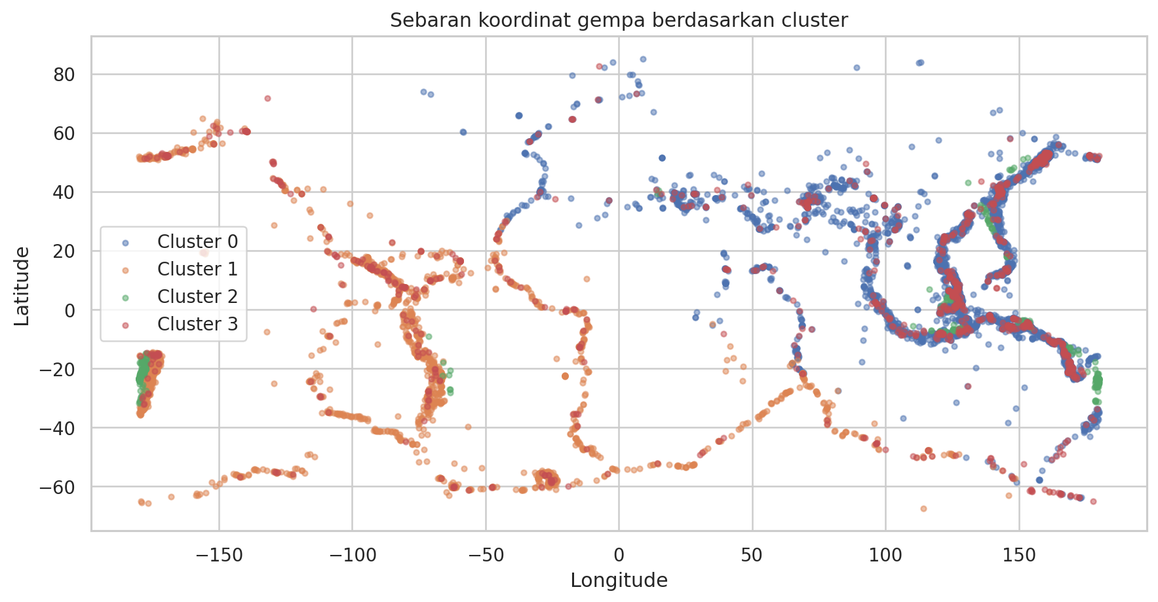
Gambar 6 Persebaran latitude dan longitude berdasarkan label cluster.
Grafik geografis menampilkan lokasi kejadian berdasarkan latitude dan longitude. Warna yang berbeda menunjukkan cluster tempat data tersebut dikelompokkan. Dari grafik ini, kita dapat melihat bahwa anggota cluster tersebar di berbagai wilayah. Akan tetapi, visualisasi ini hanya menunjukkan sebaran koordinat dan tidak dapat digunakan untuk menyimpulkan tingkat bahaya gempa atau batas zona tektonik.
Perlu diperhatikan juga bahwa K-Means dalam praktikum ini memperlakukan latitude dan longitude sebagai angka biasa dalam perhitungan jarak Euclidean. Perhitungan tersebut tidak sama dengan jarak geografis sebenarnya di permukaan bumi.

6.3 Profil Rata-rata Fitur Terstandarisasi
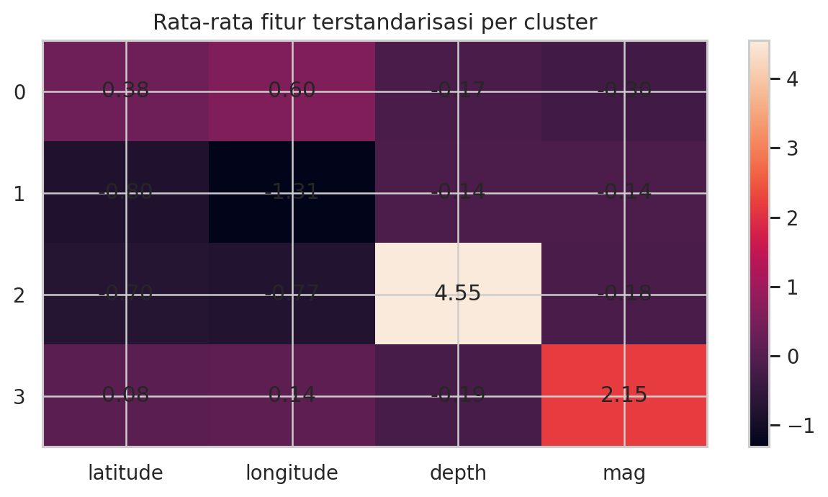
Gambar 7 Rata-rata fitur terstandarisasi pada masing-masing cluster.
Grafik profil terstandarisasi digunakan untuk membandingkan kecenderungan setiap fitur pada masing-masing cluster. Nilai positif berarti rata-rata fitur pada cluster berada di atas rata-rata keseluruhan, sedangkan nilai negatif berarti berada di bawah rata-rata keseluruhan. Grafik ini membantu melihat fitur mana yang relatif tinggi atau rendah pada suatu cluster tanpa terganggu oleh perbedaan satuan.

7. Interpretasi Cluster yang Terbentuk
Setelah setiap data memperoleh label cluster, karakteristik kelompok dianalisis menggunakan jumlah anggota, rata-rata (mean), dan median setiap fitur. Mean menunjukkan nilai rata-rata, sedangkan median menunjukkan nilai tengah dan dapat membantu menjelaskan distribusi yang menceng atau memiliki nilai ekstrem.
Cluster | Jumlah data | Persentase | Mean depth (km) | Median depth (km) | Mean magnitude | Median magnitude
0 | 5980 | 59.81% | 38.41 | 14.36 | 4.70 | 4.60
1 | 2625 | 26.26% | 42.09 | 10.00 | 4.76 | 4.70
2 | 354 | 3.54% | 518.62 | 537.28 | 4.75 | 4.60
3 | 1039 | 10.39% | 36.47 | 14.00 | 5.60 | 5.50

Dari tabel tersebut, terlihat bahwa jumlah anggota setiap cluster tidak sama. Cluster 0 merupakan kelompok terbesar dengan 5.980 data, sedangkan Cluster 2 merupakan kelompok terkecil dengan 354 data. Perbedaan jumlah anggota ini menunjukkan bahwa distribusi data tidak terbagi secara merata ke dalam empat kelompok.
Cluster 0 memiliki 5.980 anggota atau 59.81% dari seluruh data. Rata-rata kedalamannya sebesar 38.41 km dan median kedalamannya 14.36 km. Rata-rata magnitudonya sebesar 4.70. Perbedaan mean dan median depth menunjukkan bahwa terdapat sebagian kejadian yang lebih dalam sehingga menaikkan nilai rata-ratanya.
Cluster 1 memiliki 2.625 anggota atau 26.26% dari data. Rata-rata kedalamannya 42.09 km, sedangkan mediannya 10,00 km. Hal ini menunjukkan bahwa sebagian besar data berada pada kedalaman yang relatif dangkal, walaupun terdapat beberapa nilai yang lebih dalam.
Cluster 2 memiliki 354 anggota atau 3.54% dari data. Kelompok ini mempunyai rata-rata kedalaman paling tinggi, yaitu 518.62 km, dengan median 537.28 km. Berdasarkan karakteristik tersebut, Cluster 2 dapat dijelaskan sebagai kelompok yang didominasi kejadian gempa relatif dalam.
Cluster 3 memiliki 1.039 anggota atau 10.39% dari data. Rata-rata magnitudonya sebesar 5.60 dan mediannya 5.50, lebih tinggi dibandingkan cluster lainnya. Oleh karena itu, kelompok ini dapat dideskripsikan sebagai cluster dengan magnitudo relatif lebih tinggi.

7.1 Fitur yang Paling Membedakan Cluster
Fitur | Nilai eta-squared
depth | 0.7611
longitude | 0.6891
mag | 0.5401
latitude | 0.2721

Untuk mengetahui fitur yang paling membedakan rata-rata antarcluster, digunakan ukuran eta-squared secara deskriptif. Fitur depth memiliki nilai terbesar, yaitu 0,7611, diikuti longitude 0,6891, magnitude 0,5401, dan latitude 0,2721. Hasil ini menunjukkan bahwa perbedaan rata-rata depth paling kuat terkait dengan pembagian kelompok pada model. Eta-squared digunakan sebagai ukuran pendukung interpretasi, bukan sebagai feature importance bawaan K-Means.

7.2 Evaluasi Kualitas Hasil Clustering
Silhouette Score sebesar 0,3868 menunjukkan bahwa hasil pengelompokan berada pada tingkat pemisahan yang moderat. Hasil ini belum dapat dikatakan memiliki pemisahan yang sangat kuat karena masih ada data yang berdekatan atau tumpang tindih dengan cluster lain. Meskipun demikian, model tetap menghasilkan empat kelompok dengan karakteristik yang dapat dibandingkan.
Dengan demikian, hasil K-Means pada praktikum ini dapat digunakan untuk eksplorasi pola data gempa bumi. Hasilnya tidak dimaksudkan sebagai penentuan zona bahaya, prediksi gempa, atau klasifikasi tektonik resmi.

8. Kesimpulan Analisis Cluster
Berdasarkan praktikum yang telah dilakukan, algoritma K-Means dapat diterapkan pada dataset Global Earthquakes Seismic Telemetry untuk mengelompokkan kejadian gempa bumi berdasarkan latitude, longitude, depth, dan magnitude. Dari 10.000 baris data awal, dua baris bertipe landslide tidak digunakan sehingga analisis dilakukan terhadap 9.998 kejadian earthquake.
Tahap eksplorasi menunjukkan bahwa fitur memiliki distribusi dan rentang nilai yang berbeda. Tidak ditemukan missing values maupun duplikasi pada data earthquake yang digunakan. Pemeriksaan IQR menemukan sejumlah nilai ekstrem pada depth dan magnitude. Nilai tersebut tetap dipertahankan karena masih mungkin merupakan kejadian gempa yang valid. Selanjutnya, StandardScaler digunakan agar perbedaan skala antarfitur tidak mendominasi perhitungan jarak.
Jumlah cluster diuji pada K = 2 sampai K = 8. Berdasarkan hasil pengujian, K = 4 menghasilkan Silhouette Score tertinggi, yaitu 0,3868, dengan Inertia sebesar 17.372,44. Model akhir menghasilkan empat kelompok dengan ukuran dan karakteristik yang berbeda. Cluster 2 memiliki rata-rata kedalaman paling tinggi, sedangkan Cluster 3 memiliki rata-rata magnitudo paling tinggi.
Secara keseluruhan, tujuan praktikum untuk melakukan EDA, preprocessing, penerapan K-Means, evaluasi, dan visualisasi telah dilaksanakan. Namun, kualitas pemisahan cluster masih moderat sehingga hasilnya lebih tepat digunakan untuk memahami pola secara eksploratif. Salah satu keterbatasan analisis adalah penggunaan latitude dan longitude dalam jarak Euclidean, padahal jarak geografis di permukaan bumi lebih tepat dihitung dengan pendekatan geodesik. Analisis lanjutan dapat membandingkan hasil ini dengan metode clustering lain atau pendekatan jarak geografis.

Lampiran: Informasi Implementasi Dashboard
Hasil analisis juga disajikan melalui dashboard interaktif menggunakan Streamlit. Dashboard dirancang untuk menampilkan ringkasan dataset, distribusi fitur, korelasi, preprocessing, grafik Elbow dan Silhouette, visualisasi cluster, serta tabel karakteristik cluster. Pengguna dapat mengubah jumlah cluster dan memilih fitur yang ingin ditampilkan. Ketika jumlah K diubah, model K-Means dihitung kembali menggunakan data yang sedang dianalisis.

Data:
- Link github: https://github.com/lizza-SI/Analisis_Clustering_K-Mean.git
- Sumber dataset: https://www.kaggle.com/datasets/luthfimuthathohirin/global-earthquakes-seismic-telemetry

